环城初中2019—2020学年度第一学期期末考试
班级： 姓名： 考号 。
密 封 线 密 封 线 内 不 准 答 题 密 封 线
九 年 级 物 理 试 题
一、单项选择题（6×3分=18分）。答案涂到答题卡上。
1、下列情况中不属于防止电热危害的是 （ ）
A．电视机的后盖有许多孔 B．电脑机箱内有小风扇
C．电动机外壳有许多散热片 D．家电长时间停用，隔一段时间应通电一次
2．带负电的物体靠近一个轻质小球，小球被吸引过来，则这个小球 （ ）
A．一定带正电 B．一定带负电 [来源:Z&xx&k.Com]
C．可能带正电，也可能不带电 D．可能带负电，也可能不带电
3．一瓶矿泉水放入冰箱结冰后，下列物理量不发生改变的是 （ ）
A．质量 B．密度 C．内能 D．比热容
4．关于物体的内能，下列说法中正确的是 （ ）
A.．温度相同的物体，内能也一定相同
B．同一个物体，温度不变时内能可能会改变
C．物体的内能增大，一定是从外界吸收了热量
D．物体速度越大，则物体分子动能越大
5．如图所示，电源电压不变，滑动变阻器的滑片P从a 端滑到b端的过程中（ ）
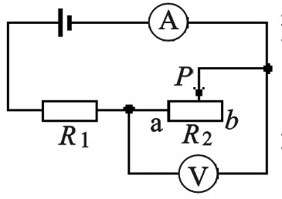
A．电流表、电压表示数都减小
B．电流表、电压表示数都增大
C．电流表示数减小、电压表示数增大
D．电流表示数增大、电压表示数减小

6．小明将额定电压是220V的甲、乙二灯串联接在220V的电源上，闭合开关后，甲灯发光，乙灯不发光，则 （ ）
A．乙灯的灯丝断了 B．乙灯的电阻太小
C．乙灯的电阻太大 D．乙灯两端电压太大

二、填空题（14×2分=28分）
7. 某段导体两端的电压是4V时，通过导体的电流是1A；如果将该导体两端的电压减少到2V时，通过导体的电流是 ，如果将该导体两端的电压减小到0V时，它的电阻是 。
8．有两个电阻R₁=2Ω，R₂=3Ω，若把它们串联接在电路中，总电阻是 _____Ω，R₁和R₂两端电压之比U₁：U₂= _____．并联在电路中时，总电阻是 _____Ω。
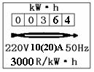
9．小明家电能表的表盘如图所示，他家能同时工作的用电器的总功率不宜超过________W。若单独将某一用电器接入电路工作时，测得电能表的转盘在6min内转过了30转，则该用电器的功率是__________W。
10.牛肉面是甘肃人民“舌尖上的美食”，端上一碗牛肉面，香味扑鼻而来， 这是 现象，端碗时很烫手，是通过 的方式增加了手的内能。

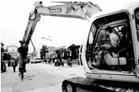
11. 如图所示是道路维修时常用的路面钻机（俗称“啄木鸟”），该机械利用压缩气体推动活塞将钻头打入路面．气体推动活塞时是将 能转化为 能； “啄木鸟”中用到了柴油机，若其机械效率是40%，则完全燃烧50kg柴油对外做的有用功是 J（柴油的热值是4.3×10⁷J/kg）
12．现有两个灯泡L₁、L₂，L₁标有“6V、3W”字样，L₂没有标记，实验测得L₂的电阻为6Ω．将L₁、L₂串联接在某一电路中，两灯L₁、L₂均能正常发光（忽略温度对电阻的影响），该电路两端的总电压为 V ，灯L₂的额定功率为 W

三．识图、作图题（共16分）
13．（4分）把带有开关的电灯，三孔插座正确地连入下图的家庭电路中。
火线
零线
地线
开关

[来源:学。科。网Z。X。X。K]
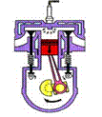
14.（4分）在四冲程汽油机中，将机械能转化为内能的冲程是 冲程，如图所示的是汽油机的 冲程。
15．（8分）小明家中有一个具有加热和保温两种功能的电饭锅，电饭锅的电路图如图所示。则在使用加热功能时，要闭合开关 ，此时有电流通过的电阻是 ，要使用保温功能时闭合开关 ，此时有电流通过的电阻是 。
220V
R₁
S₁
R₂
S
四．实验探究题（共16分）
16． 一个额定电压是2.5V的小灯泡，小明想测定这个小灯泡的额定功率.
(1)设计了图 (a)所示电路图，在连接电路前，开关应该要 （填“闭合”或“断开”）。
(2)图 (b)已连接了部分电路.请你根据图(a)所示电路图．用笔画线代替导线，将电路连接完整。
(3)正确连接电路后，闭合开关前滑动变阻器的滑片应移至 端（填“左”或“右”）。
(4)闭合开关后发现小灯泡不发光，电流表几乎没有示数，电压表示数接近于电源电压, 可能原因是 。
(5)排除故障后，调节滑片的位置，当电压表的示数为2V时， 电流表的示数如图（c）所示为 A，此时小灯泡的功率是 W，要让小灯泡正常发光，滑动变阻器滑片应向 端移动。（填“左”或“右”）
(6)不改变这个连好的电路，还可以完成的实验有： (写出一个即可).
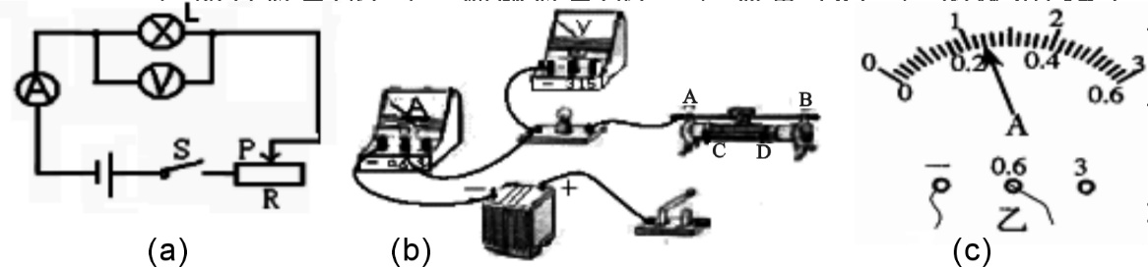
[来源:Z&xx&k.Com]

[来源:学+科+网Z+X+X+K]

五．计算与简答题（共22分）
17．（4分）环县地处黄土高原，以往干旱少雨，近年来由于植树造林封山禁牧工作的推进，植被得到充分的恢复，降雨量明显增加。试分析降雨量增加会引起当地昼夜温差怎样的变化，并说明原因。
[来源:学科网]

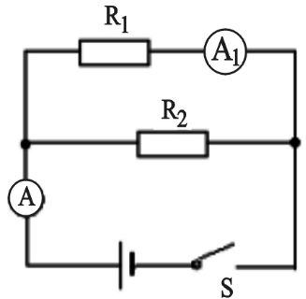
18．(9分)如图所示电路中，电阻R₁的阻值是20Ω，闭合开关S，电流表A₁的示数为0.3A，电流表A的示数为0.5A,求：

(1）通过阻R₂的电流;
(2) 电源电压；
(3）电阻R₂的阻值.

19. （9分）小王家中有一电热水壶，铭牌上标有“220V，1210W”字样，壶中装有1.5kg，温度为20℃的水，通电8.4分钟壶内的水沸腾（1标准大气压下），电热水壶的电阻不变。求：
（1）水吸收的热量是多少？ [c_{水}=4.2×10³ J/(kg. ℃)]
（2）若电热水壶产生的热量全部被水吸收，则电热水壶工作时的实际功率是多少？
（3）这时小王家电路的实际电压是多少？

